📄 ER 모델 연습 2

Scenario 2 — 게임 유저 관리 시스템

1. Scenario 이해
게임 시스템에서 유저는 계정을 가지고 캐릭터를 생성합니다.
캐릭터는 아이템을 가질 수 있습니다.

2. Entity 도출
✏️ Answer:
1. User (유저)
2. Character (캐릭터)
3. item (아이템)
4. Inventory (아이템목록)

3. 개념 구분
유저(User)와 캐릭터(Character)는 어떻게 다른가?
✏️ Answer: 유저는 여러 캐릭터를 가질 수 있다.

4. Attributes 정의

User
Attributes:
- user_id
- email
- password
PK: user_id

Character
Attributes:
- character_id
- user_id(FK)
- name
- level
- [stats]
- class/type

PK: character_id

Item
Attributes:
- item_id
- name
- type
PK: item_id

캐릭터는 아이템 (m:n) -> 연결 할 수 있는 개체가 필요하다(inventory)

Inventory
Attributes:
- icharacter_id (FK)
- item_id (FK)
- quantity
PK: 복합(character_id, item_id)

5. 관계
유저 캐릭터 (1:n)
캐릭터 아이템목록 (1:n)
아이템 아이템목록 (1:n)

카디널리티
유저 캐릭터 (0, n)
캐릭터 유저 (1, 1 )

7. ER 다이어그램 만듦

8. SQL 작성
Table UserAccount {
user_id int [pk]
email varchar(100)
password varchar(100)
created_at timestamp
}

Table Character {
character_id int [pk]
user_id int
name varchar(100)
level int
class varchar(50)
}

Table Item {
item_id int [pk]
name varchar(100)
type varchar(50)
}

Table Inventory {
character_id int
item_id int
quantity int

indexes {
(character_id, item_id) [pk]
}
}

Ref: Character.user_id > UserAccount.user_id
Ref: Inventory.character_id > Character.character_id
Ref: Inventory.item_id > Item.item_id
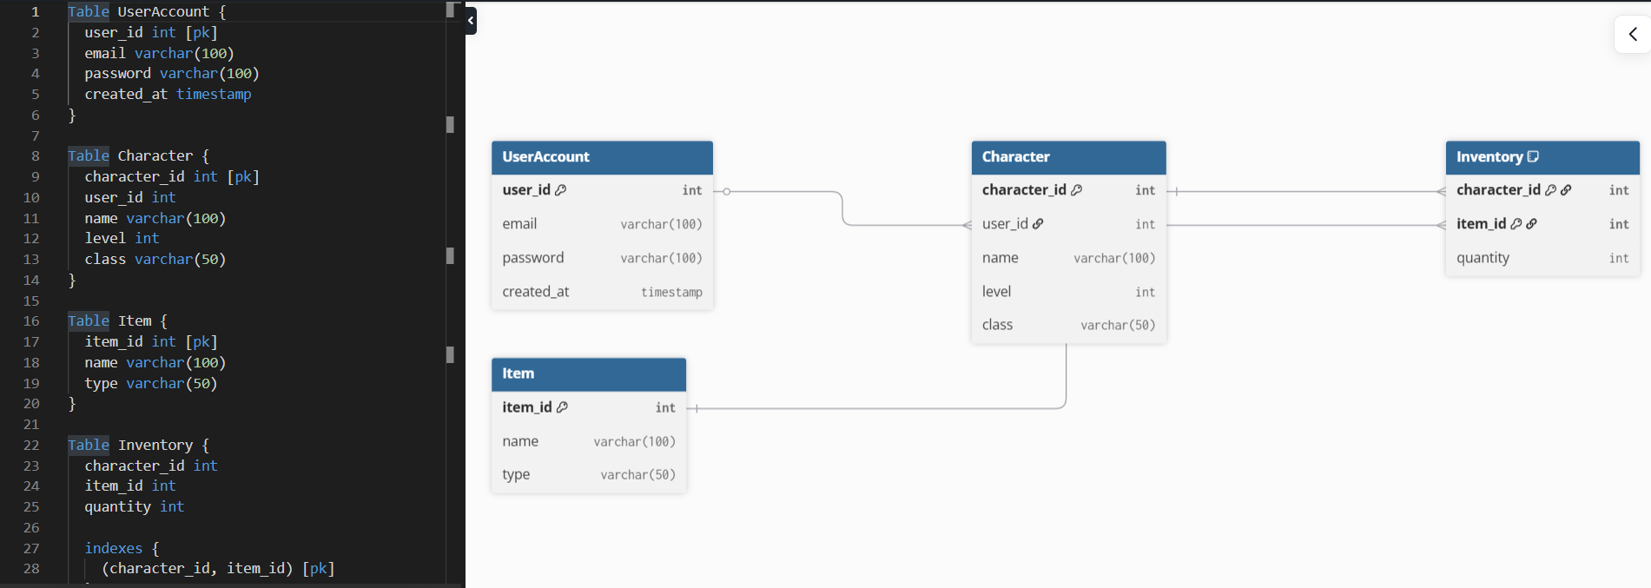

🧠 Reflection (중요)

1. 공통점
두 시나리오의 공통점은 무엇인가?
✏️ Answer:

2. 핵심 개념
M:N 관계는 어떻게 해결하는가?
✏️ Answer:

3. 가장 어려웠던 점
가장 어려웠던 부분은 무엇인가?
✏️ Answer:

